

课程报告

课程名称： 计算机组成原理

报告题目： RISC处理器设计

所在院系： 计算学部

所在专业： 软件工程

学生姓名： 瞿久尧

学生学号： 120L022314

选课时间： 2022年秋季学期

评阅成绩：

目录

1. 指令格式设计 3

1.1 单寄存器指令设计 3

1.1.1 LDA 3

1.1.2 STA 4

1.1.3 MVI 4

1.1.4 JZ 4

1.2 两寄存器指令格式设计 4

1.2.1 MOV 4

1.2.2 ADD 5

1.2.3 SUB 5

1.3 无寄存器指令格式设计 5

1.3.1 JMP 5

1.4 I/O指令格式设计 5

1.4.1 IN 5

1.4.2 OUT 6

1.5 指令设计表 6

2. 微操作的定义 6

2.1 非访存指令 6

2.1.1 ADD 6

2.1.2 SUB 7

2.1.3 MOV 7

2.1.4 MVI 8

2.2 访存指令 8

2.2.1 LDA 8

2.2.2 STA 8

2.3 转移指令 9

2.3.1 JZ 9

2.3.2 JMP 9

2.4 I/O指令 10

2.4.1 IN 10

2.4.2 OUT 10

3. 节拍的划分 11

3.1 取指周期 11

3.2 译码周期 11

3.2.1 ADD指令 11

3.2.2 SUB指令 11

3.2.3 MOV指令 11

3.2.4 MVI指令 12

3.2.5 LDA指令 12

3.2.6 STA指令 12

3.2.7 JZ指令 12

3.2.8 JMP指令 12

3.2.9 IN指令 12

3.2.10 OUT指令 12

3.3 运算周期 13

3.3.1 ADD MOV MVI I/O指令 13

3.3.2 SUB指令 13

3.3.3 LDA STA JZ JMP指令 13

3.4 访存周期 13

3.4.1 LDA指令 13

3.4.2 STA指令 13

3.4.3 IN指令 13

3.4.4 OUT指令 14

3.5 写回周期 14

3.5.1 ADD SUB MOV MVI指令 14

3.5.2 LDA指令 14

3.5.3 STA OUT指令 14

3.5.4 JZ指令 14

3.5.5 JMP指令 14

3.5.6 IN指令 15

4. 处理器结构设计框图及功能描述 15

4.1 PC 15

4.2 IR 15

4.3 Memory 16

4.4 CU 16

4.5 dataBUS 17

4.6 ALU 17

5. 操作时间表和控制信号逻辑图 18

5.1 各指令操作时间表 19

5.2 控制信号的逻辑框图 19

# 指令格式设计

## 单寄存器指令设计

### LDA

指令: LDA Ri X

OP字段: 0000

Ri: 四位

X: 八位

功能: 将主存单元的内容存于寄存器Ri中，X为形式地址，经扩充寻址生成真实地址，扩充寻址寄存器为R7。

具体操作: [R7//X] → Ri

### STA

指令: STA Ri X

OP字段: 0001

Ri: 四位

X: 八位

功能: 将寄存器Ri的内容存于主存单元中，X为形式地址，经扩充寻址生成真实地址，扩充寻址寄存器为R7。

具体操作: Ri → [R7//X]

### MVI

指令: MVI Ri X

OP字段: 0010

Ri: 四位

X: 八位

功能: 完成将指令中的立即数X向寄存器Ri中传送的操作。

具体操作: X → Ri

### JZ

指令: JZ Ri X

OP字段: 0011

Ri: 四位

X: 八位

功能: 指令根据寄存器Ri的内容决定下一条指令的地址，若为0，则八位形式地址扩充后的新地址送至PC，否则程序按原顺序执行，即PC = PC + 1

具体操作: if (Ri = 0) then [R7//X] → PC

## 两寄存器指令格式设计

### MOV

指令: MOV Ri Rj

OP字段: 0100

填充字段: 四位0000

Ri: 四位

Rj: 四位

功能: 将寄存器Rj的数据向Ri传送

具体操作: Rj → Ri

### ADD

指令: ADD Ri Rj

OP字段: 0101

填充字段: 四位0000

Ri: 四位

Rj: 四位

功能: 将两个寄存器内容相加，送回Ri寄存器

具体操作: Ri + Rj → Ri

### SUB

指令: SUB Ri Rj

OP字段: 0110

填充字段: 四位0000

Ri: 四位

Rj: 四位

功能: 将两个寄存器内容相减，送回Ri寄存器

具体操作: Ri - Rj → Ri

## 无寄存器指令格式设计

### JMP

指令: JMP X

OP字段: 0111

填充字段: 四位0000

X: 八位

功能: 无条件转移，将八位形式地址扩充后的新地址送至PC。

具体操作: [R7//X] → PC

## I/O指令格式设计

### IN

指令: IN Ri X

OP字段: 1000

Ri: 四位

X: 八位

功能: 从IO端口向CPU传送信息

具体操作: [PORT] → Ri

### OUT

指令: OUT Ri X

OP字段: 1001

Ri: 四位

X: 八位

功能: 从CPU向IO端口传送信息

具体操作: Ri → [PORT]

## 指令设计表



表1: 指令设计表



表2: 寄存器编号表

# 微操作的定义

## 非访存指令

### ADD

取指阶段:

PC → MAR

M(MAR) → MDR

MDR → IR

译码阶段:

OP(IR) → CU

R(Ad1(IR)) → valA

R(Ad2(IR)) → valB

运算阶段:

valA + valB → valR

访存阶段:

无

写回阶段:

valR → R(Ad1(IR))

PC + 1 → PC

### SUB

取指阶段:

PC → MAR

M(MAR) → MDR

MDR → IR

译码阶段:

OP(IR) → CU

R(Ad1(IR)) → valA

R(Ad2(IR)) → valB

运算阶段:

valA - valB → valR

访存阶段:

无

写回阶段:

valR → R(Ad1(IR))

PC + 1 → PC

### MOV

取指阶段:

PC → MAR

M(MAR) → MDR

MDR → IR

译码阶段:

OP(IR) → CU

R(Ad2(IR)) → valA

0 → valB

运算阶段:

valA + valB → valR

访存阶段:

无

写回阶段:

valR → R(Ad1(IR))

PC + 1 → PC

### MVI

取指阶段:

PC → MAR

M(MAR) → MDR

MDR → IR

译码阶段:

OP(IR) → CU

X → valA

0 → valB

运算阶段:

valA + valB → valR

访存阶段:

无

写回阶段:

valR → R(Ad(IR))

PC + 1 → PC

## 访存指令

### LDA

取指阶段:

PC → MAR

M(MAR) → MDR

MDR → IR

译码阶段:

OP(IR) → CU

X → valB

R7 → valA

运算阶段:

valA//valB → valR

访存阶段:

valR → MAR

M(MAR) → MDR

写回阶段:

MDR → R(Ad(IR))

PC + 1 → PC

### STA

取指阶段:

PC → MAR

M(MAR) → MDR

MDR → IR

译码阶段:

OP(IR) → CU

X → valB

R7 → valA

运算阶段:

valA//valB → valR

访存阶段:

valR → MAR

R(Ad(IR)) → MDR

MDR → M(MAR)

写回阶段:

PC + 1 → PC

## 转移指令

### JZ

取指阶段:

PC → MAR

M(MAR) → MDR

MDR → IR

译码阶段:

OP(IR) → CU

R7 → valA

X → valB

运算阶段:

valA//valB → valR

访存阶段: 无

写回阶段:

PC + 1 → PC

if : R(Ad(IR)) = 0

valR → PC

### JMP

取指阶段:

PC → MAR

M(MAR) → MDR

MDR → IR

译码阶段:

OP(IR) → CU

R7 → valA

X → valB

运算阶段:

valA//valB → valR

访存阶段: 无

写回阶段:

valR → PC

## I/O指令

### IN

取指阶段:

PC → MAR

M(MAR) → MDR

MDR → IR

译码阶段:

OP(IR) → CU

PORT → valA

0 → valB

运算阶段:

valA + valB → valR

访存阶段:

valR → PAB

M(PAB) → PDB

写回阶段:

PDB → R(Ad(IR))

PC + 1 → PC

### OUT

取指阶段:

PC → MAR

M(MAR) → MDR

MDR → IR

译码阶段:

OP(IR) → CU

PORT → valA

0 → valB

运算阶段:

valA + valB → valR

访存阶段:

valR → PAB

R(AD(IR)) → PDB

PDB → M(PAB)

写回阶段:

PC + 1 → PC

# 节拍的划分

对于上述的五个周期，即取指，译码，运算，访存，写回五个步骤，每个机器周期最多三个节拍 T0，T1，T2

## 取指周期

对于所有指令，取指周期都分为同样的三个节拍

T0: PC → MAR

T1: M(MAR) → MDR

T2: MDR → IR

## 译码周期

### ADD指令

T0: OP(IR) → CU

T1: 空

T2: R(Ad1(IR)) → valA; R(Ad2(IR)) → valB

### SUB指令

T0: OP(IR) → CU

T1: 空

T2: R(Ad1(IR)) → valA; R(Ad2(IR)) → valB

### MOV指令

T0: OP(IR) → CU

T1: 空

T2: R(Ad2(IR)) → valA; 0 → valB

### MVI指令

T0: OP(IR) → CU

T1: 空

T2: X → valA ; 0 → valB

### LDA指令

T0: OP(IR) → CU

T1: 无

T2: X → valB ; R7 → valA

### STA指令

T0: OP(IR) → CU

T1: 无

T2: X → valB ; R7 → valA

### JZ指令

T0: OP(IR) → CU

T1: 无

T2: X → valB ; R7 → valA

### JMP指令

T0: OP(IR) → CU

T1: 无

T2: X → valB ; R7 → valA

### IN指令

T0: OP(IR) → CU

T1: 无

T2: 0 → valB ; PORT → valA

### OUT指令

T0: OP(IR) → CU

T1: 无

T2: 0 → valB ; PORT → valA

## 运算周期

### ADD MOV MVI I/O指令

T0: 无

T1: 无

T2: valA + valB → valR

### SUB指令

T0: 无

T1: 无

T2: valA - valB → valR

### LDA STA JZ JMP指令

T0: 无

T1: 无

T2: valA//valB → valR

## 访存周期

除LDA,STA,I/O指令外，其它指令访存周期均无需进行任何操作

### LDA指令

T0: valR → MAR

T1: 无

T2: M(MAR) → MDR

### STA指令

T0: valR → MAR

T1: R(Ad(IR)) → MDR

T2: MDR → M(MAR)

### IN指令

T0: valR → PAB

T1: 无

T2: M(PAB) → PDB

### OUT指令

T0: valR → PAB

T1: R(Ad(IR)) → PDB

T2: PDB → M(PAB)

## 写回周期

### ADD SUB MOV MVI指令

T0: PC + 1 → PC

T1: valR → R(Ad1(IR))

T2: 无

### LDA指令

T0: PC + 1 → PC

T1: MDR → R(Ad(IR))

T2: 无

### STA OUT指令

T0: PC + 1 → PC

T1: 无

T2: 无

### JZ指令

T0: PC + 1 → PC

T1: 无

T2: if : R(Ad(IR)) = 0 ; valR → PC

### JMP指令

T0: PC + 1 → PC

T1: 无

T2: valR → PC

### IN指令

T0: PC + 1 → PC

T1: PDB → R(Ad(IR))

T2: 无

1. 处理器结构设计框图及功能描述

## PC

PC设计图如下:

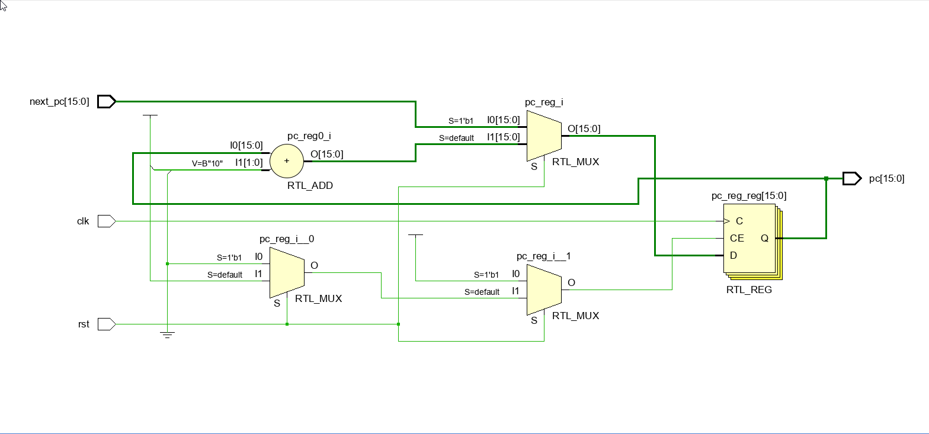

图1: PC设计图

功能设计:

PC的输出决定了接下来的几个周期中CPU执行什么任务，这里的PC负责在next_pc，即如果发生跳转将执行的指令地址和原PC+2中按照rst的值筛选出一个应执行的PC值并输出。

## IR

IR设计图如下:

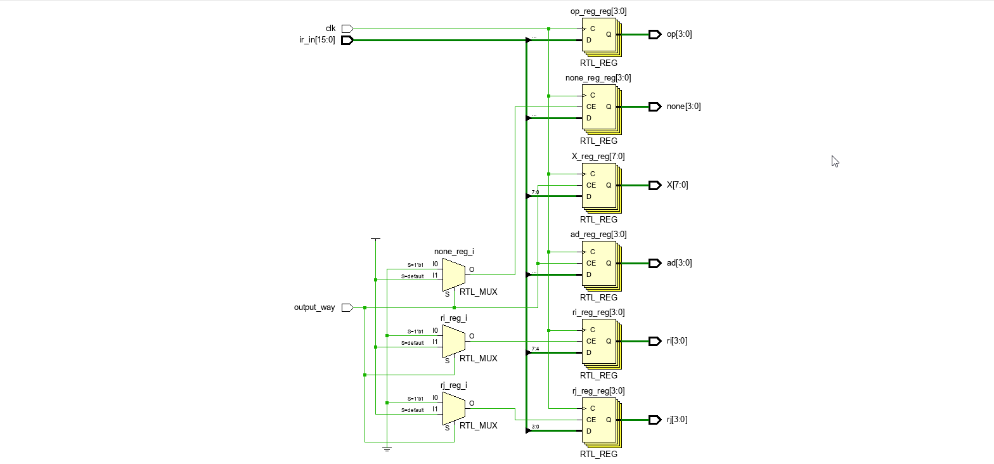

图2: IR设计图

功能设计:IR为指令寄存器，存入指令的同时根据译码器传来的信号将机器指令分割并输出，指令实际上可以分成两类，一类是op+R+X，另一类是OP+0000+ri+rj，所以只需要一位output_way就可以完成输出类型的选择。

## Memory

Memory内部设计图如下:

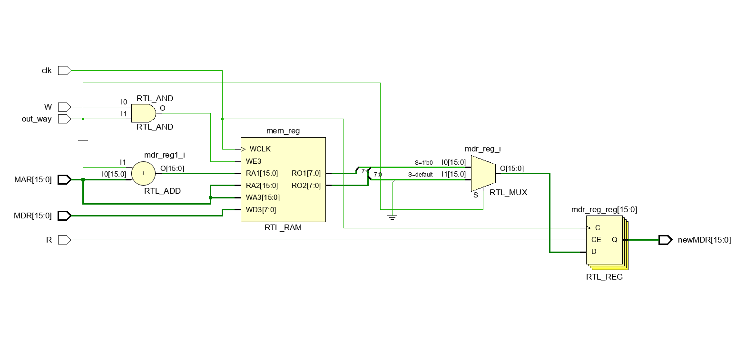

图3: Memory设计图

功能设计:

功能上MAR和MDR都看做它的一部分，利用两个使能点R和W来实现读写使能，在取指部分，R为1而W为0，out_way为0，主存读取MAR传递进来的值，并两次访问存储单元，将得到的数据拼接起来，并输出给newMDR，在访存阶段，根据读写状态设置R，W的值，并存取数据。

## CU

CU内部设计图如下:

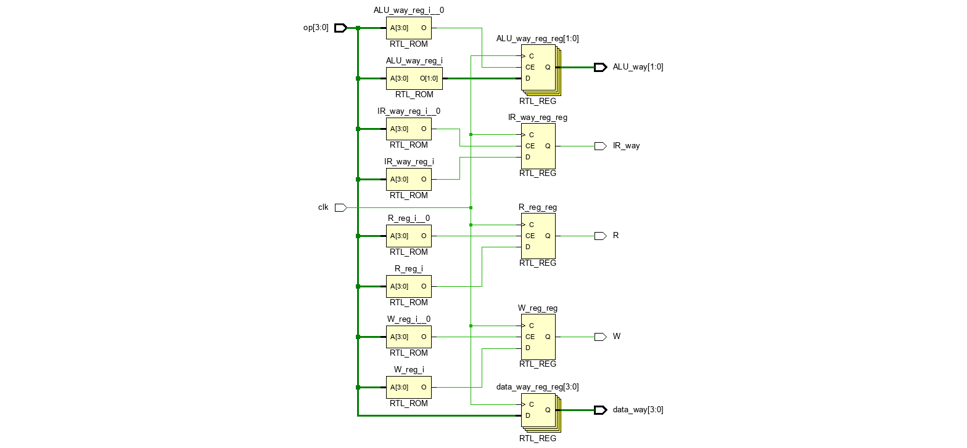

图4: CU设计图

功能: 通过分析传入的OP参数来生成一些必要的标志位，从而控制整个CPU内部的处理方式，并输出data_way，用来控制接下来的数据流动方向。

## dataBUS

dataBUS设计图如下:

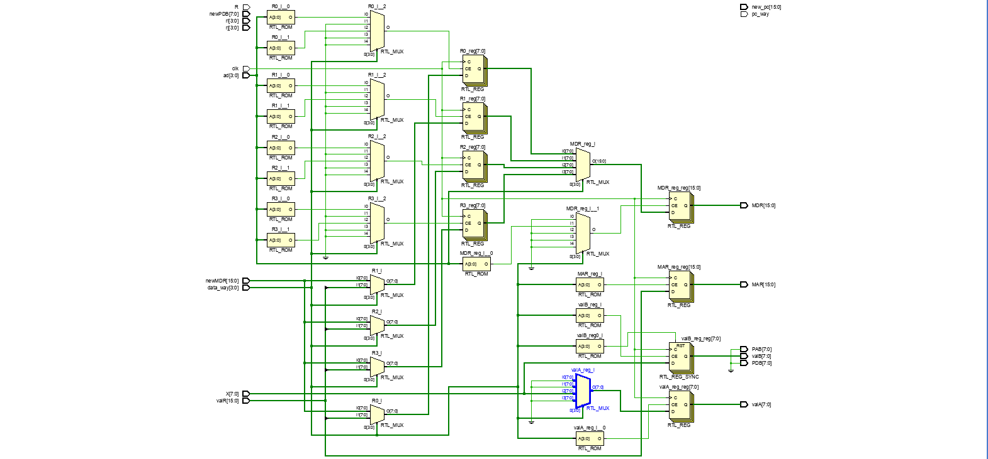

图5: dataBUS设计图

功能: 通过传递的dataway来实现选择数据流向，并配合时钟实现数组总线的功能。

## ALU

ALU设计图如下:

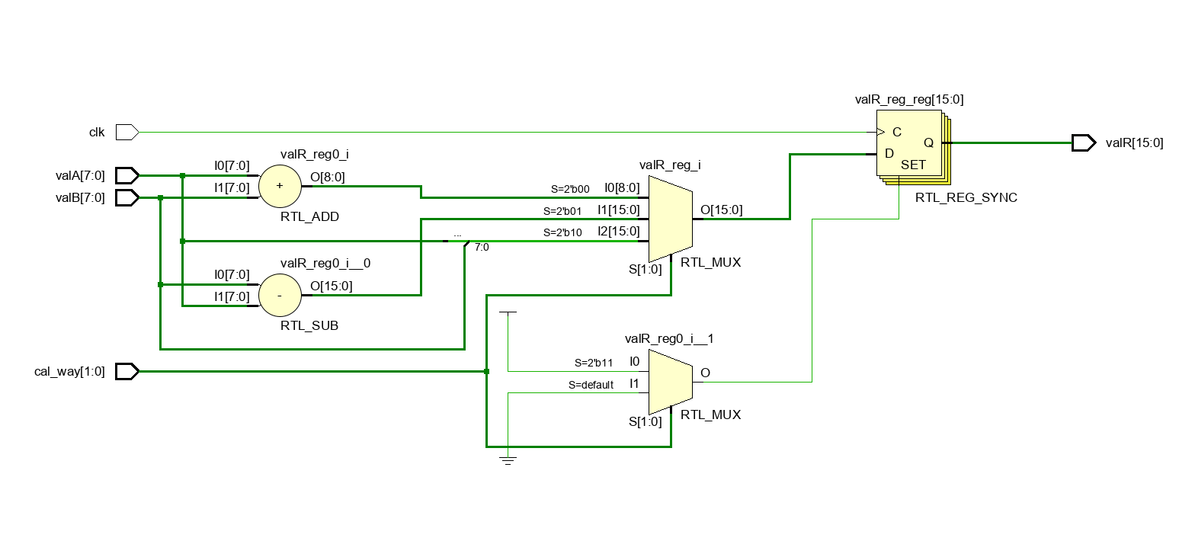

图6: ALU设计图

功能设计:

clk为时钟控制输入，上升沿触发将输出数据更新

valA和valB为两个输入的八位二进制数，ALU对他们分别执行加，减，拼接三种操作。

cal_way是运算方式选择参数，输入00将执行加法操作，输入01将执行减法操作，输入10将执行拼接操作，输入11将输出全1的16位二进制数，实际上在ALU内部，三种方式的运算同步进行，通过选择输出的方式来实现选择运算。

valR为输出值，输出经过选择的结果。

## PORT

## CPU

1. 操作时间表和控制信号逻辑图

## 各指令操作时间表



表3: 操作时间表

## 控制信号的逻辑框图

逻辑表达式表:



表4: 逻辑表达式表

逻辑图:

PC → MAR

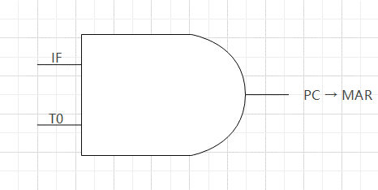

M(MAR) → MDR

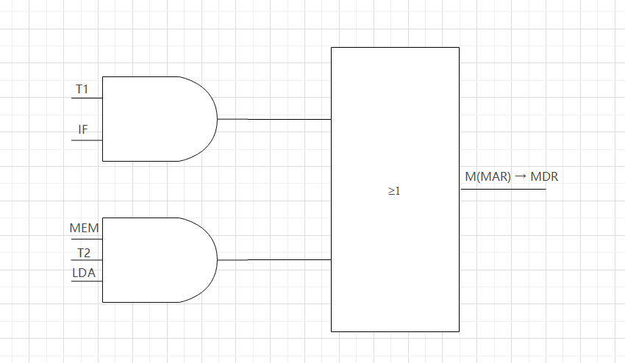

MDR → IR

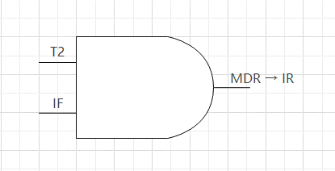

OP(IR) → CU

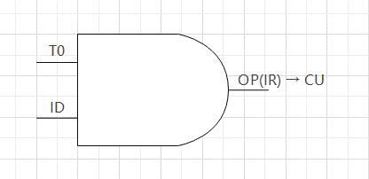

R(Ad1(IR)) → valA

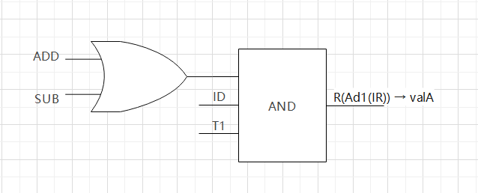

R(Ad2(IR)) → valB



R(Ad2(IR)) → valA

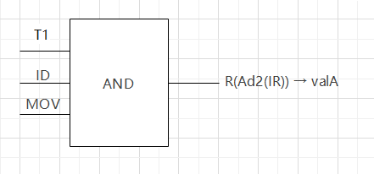

0 → valB

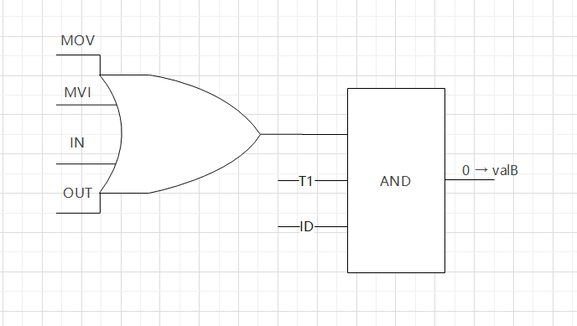

X → valA

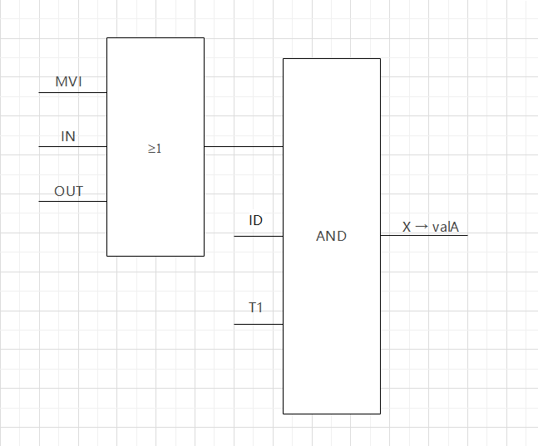

X → valB

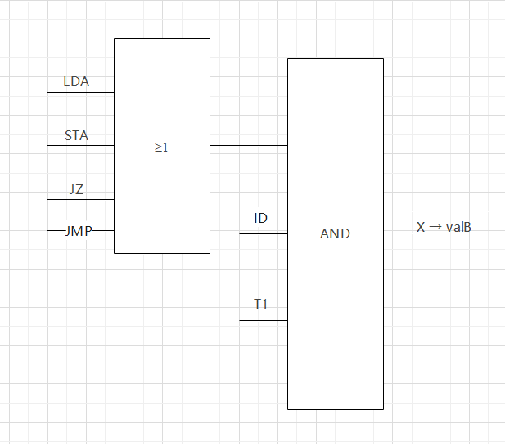

R7 → valA

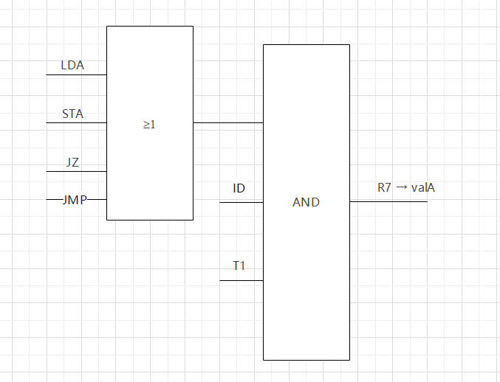

valA + valB → valR

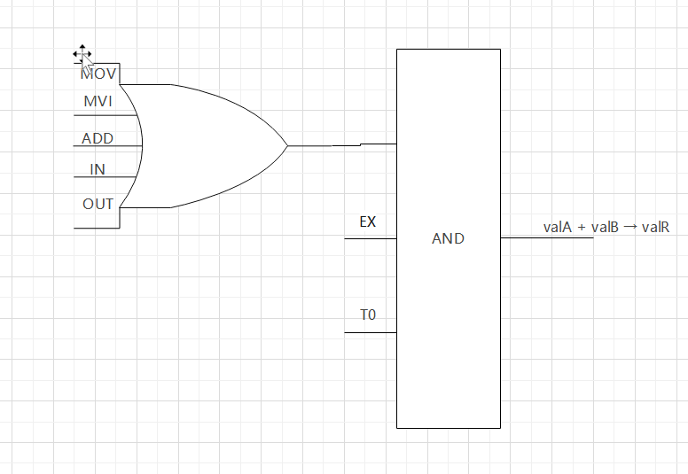

valA - valB → valR

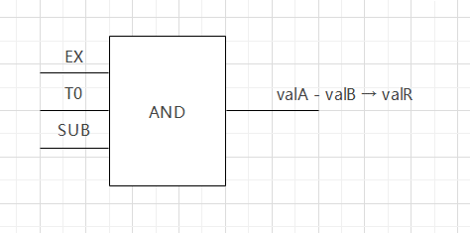

valA//valB → valR

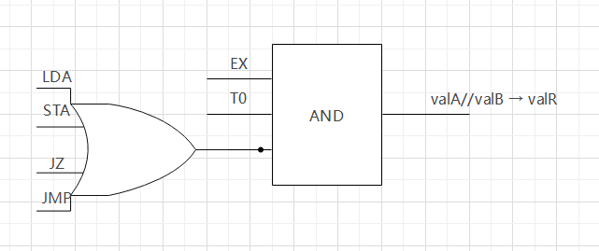

valR → MAR

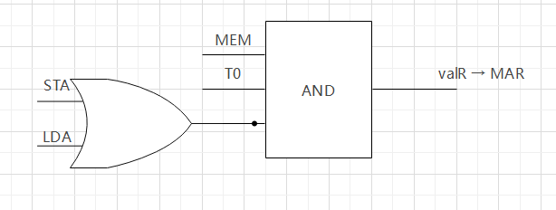

valR → PAB

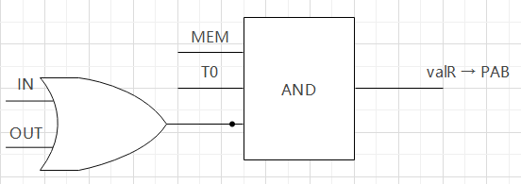

R(Ad(IR)) → MDR

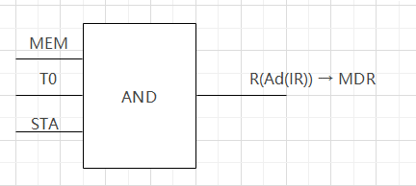

R(Ad(IR)) → PDB

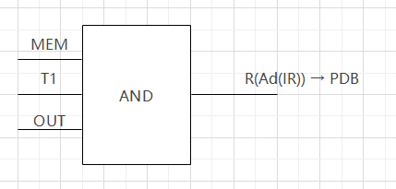

M(PAB) → PDB

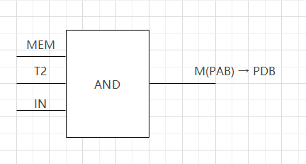

MDR → M(MAR)

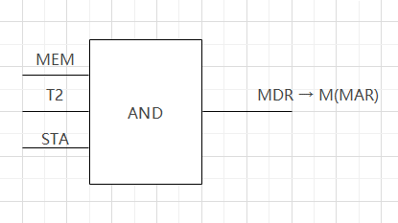

PDB → M(PAB)

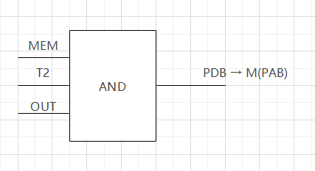

PC + 1 → PC

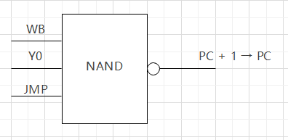

valR → R(Ad1(IR))

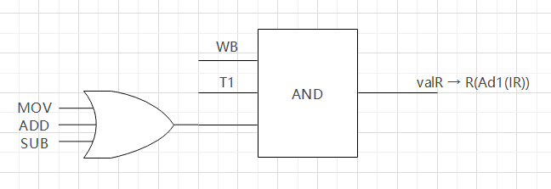

MDR → R(Ad(IR))

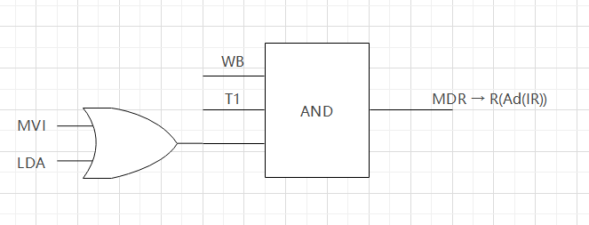

PDB → R(Ad(IR))



valR → PC

